Муниципальное бюджетное дошкольное образовательное учреждение
«Центр развития ребенка - детский сад №34»
«Любознайка»

г. Махачкала, ул. им. Братьев Нурбагандовых, 20. Тел: 8 (722)99-95-54

Электронная почта: mkl-mdou34@yandex.ru. Сайт: dag-tsrr-34.tvoysadik.ru

Сценарий ООД
по реализации образовательной области
«Физическое развитие»
в младшей группе от 3 до 4 лет.

«ШАЛОВЛИВЫЕ КОТЯТА»
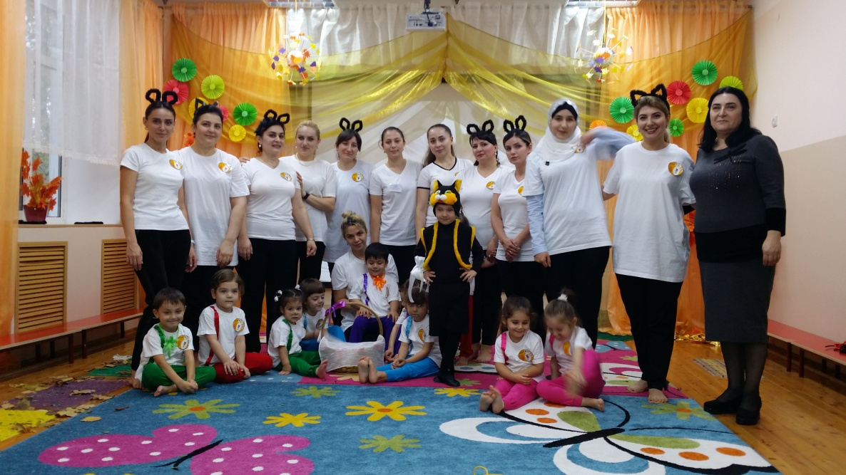
Авторская разработка:
Шапиевой С.М. зам.зав.,
Таривердиевой М.И.- воспитатель мл.гр.

Махачкала, ноябрь 2018 г.
Образовательные задачи:
- Развитие у детей потребности в двигательной активности, интереса к физическим упражнениям, формирование правильного отношения к своему здоровью;
- Формировать у родителей, практические умения в организации совместного занятий с детьми физкультурно-оздоровительной направленности.

Воспитательные задачи:
- Создать детям радостное настроение;
- Укрепление связи ребёнка с матерью.

Развивающие задачи:
- Развивать физические навыки, двигательную активность, фантазию;
- Развивать умение импровизировать в процессе игрового общения;

Участники: воспитатель, дети и мамы.

Предварительная работа: подбор игр и упражнений, составление авторского конспекта, подбор оборудования, беседа с родителями и детьми.

Музыкальное сопровождение: Песня: «Три кота», из одноименного мультипликационного фильма.
Место проведения: музыкально- физкультурный зал.
Оборудование:
- атласные ленты, бумажные банты
- краски для тела, кисти
- канат (сосиски из ткани с наполнителем)
- мячи средние
- 2 ориентира, корзины
- мячи от настольного тенниса
- Дорожки здоровья «Времена года»:
«Лето»: лоток с морским песком и ракушками;
«Осень»: лоток с сухими листьями, веточками и шишками;
«Зима»: контейнер с кубиками льда, лоток с морской солью, контейнер для использованного льда;
«Весна»: полотенца расстелены на массажных ковриках, первое - замоченное в соленой воде, второе - замоченное в пресной воде, третье – сухое;

Ожидаемые результаты ООД:
- у родителей сформированы практические умения в области взаимодействия с детьми;
- у родителей и детей есть желание участвовать в совместной деятельности, родители и дети получили положительные эмоции, чувство общности; - у детей развита способность к образному восприятию, умению перевоплощаться;
- дети активно используют музыкальные и физические приёмы; - у детей удовлетворена двигательная активность, совершенствована техника выполнения ОРУ и ОВД, дети получили заряд энергии, укрепили здоровье; - дети радостные, дружелюбные, испытывают чувство симпатии друг к другу и к окружающим людям.

Содержание НОД:
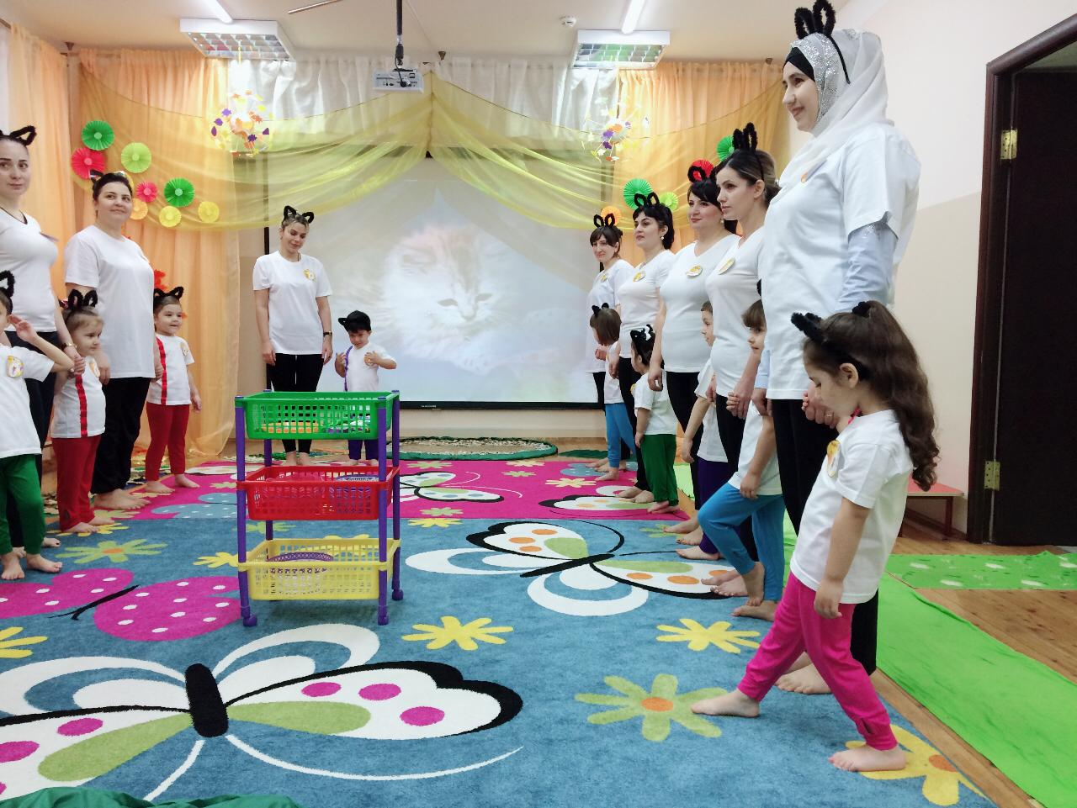
1.Вводная часть, настрой на предстоящую деятельность:
Дети и мамы входят в зал под музыку из м/ф. «Три кота». Ведущий: А у нас гости! Дети и мамы: Доброе утро! Ведущий: Сегодня у нас необычное приключение. Нам предстоит чудесное превращение в забавных кошек и котят, мы будем закаляться, выполнять общеразвивающие упражнения и основные виды движений, играть, резвиться и шалить. Вы готовы? Я произнесу волшебные слова, и мы все превратимся в шаловливых кошек и котят: «Рис, мыс, кис, в кошку превратись! Урбеч, сгущенка, толокно, клубок, сосиска, молоко! Кис-кис-кис!»
Дети: Мяу - мяу!
Ведущий: Какие славные котята, какие игривые! А давайте поиграем!
Игра называется «Покажи усики!» Ведущий: А ну-ка котятки, покажите ваши ушки! Дети: Вот наши ушки! Ведущий: Покажите-ка носики! Дети: Вот наши носики! Ведущий: Покажите ваши усики! Дети: А у нас нет усов! Ведущий: Ой, непорядок! Мамы –кошки, вот вам специальные краски, нарисуйте усики вашим котятам (мамы рисуют усики) .
Ведущий: Мамы-кошки, какие славные у вас котята! Вот вам бантики, выберите самый красивый и повяжите его на шею котенка произнося ласковые слова.
Ведущий: Ну вот, вы теперь нарядные, красивые, пора нам пошалить.
Давайте разомнёмся!
Разминка: ходьба босиком по «дорожкам здоровья- Времена года» - 2 круга:
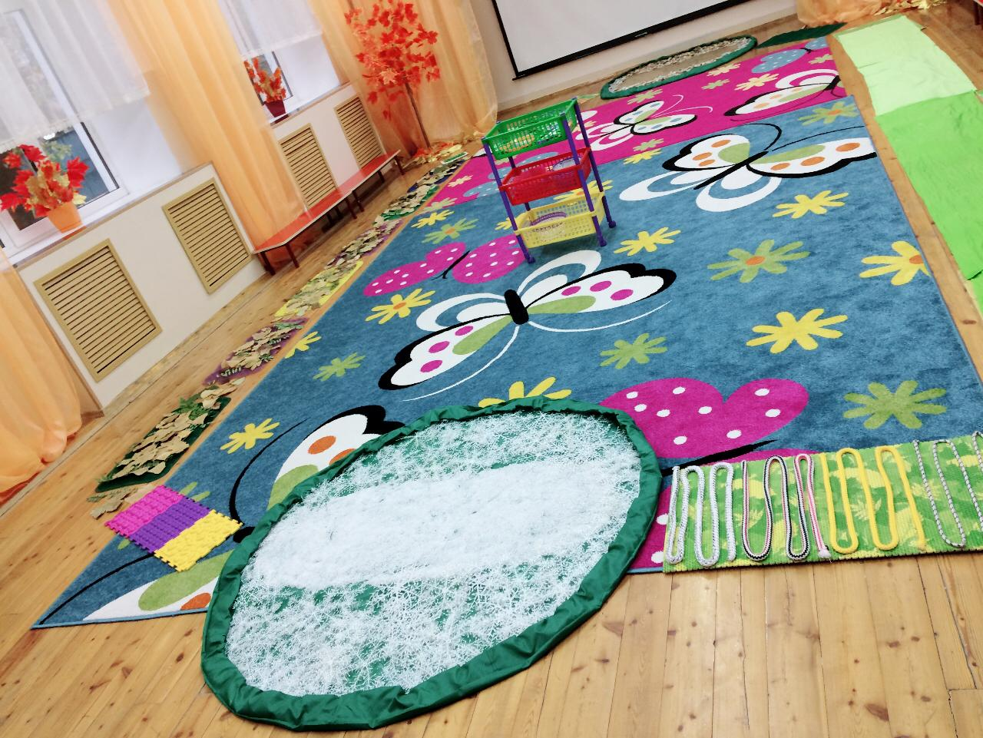
«Лето»: лоток с морским песком и ракушками
Ведущий: Море шепчет не грусти, Лучше в гости приходи.
Подарю тебе ракушку, Ласково шепну на ушко,
Искупаю в пене даже, Полежишь со мной на пляже.
Улыбнёшься облакам, А потом вернёшься к нам.
Автор: Г. Польняк
«Осень»: лоток с сухими листьями, веточками и шишками.
Ведущий: Солнца стало меньше чуть, Но листва горит огнем,
Держим с мамою мы путь, За руки держась вдвоем!
По дорожкам, по тропинкам, Мимо старого пруда!
Листья словно на картинке Нежно приняла вода!

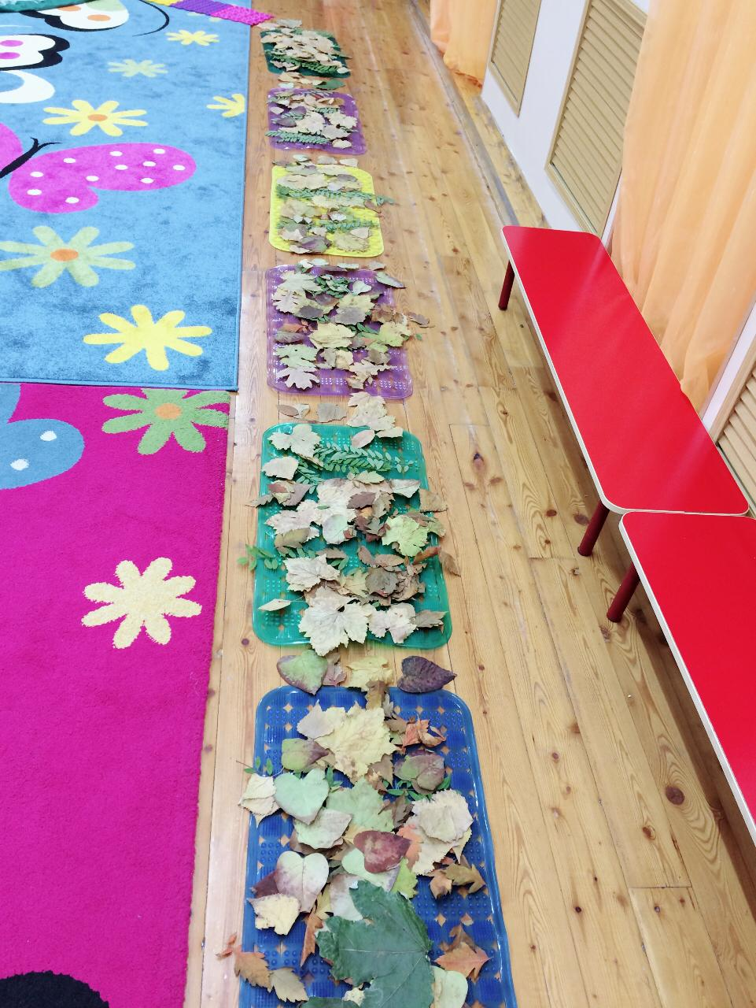
«Весна»: полотенца расстелены на массажных ковриках, первое - замоченное в соленой воде, второе - замоченное в пресной воде, третье – сухое.
Ведущий: Вскоре почки распустились. И листочки появились. Все листочки оборвали, И как есть козе мы дали. Доброй козочка была, Чашку молока дала.
(Лезгинская)
«Зима»: контейнер с кубиками льда, лоток с морской солью, контейнер для использованного льда.
Ведущий: Стал серебряным утёс На горе прибрежной. Дальше двинулся мороз В бурке белоснежной. Вышел в поле – там бело, Много снегу намело. А под снегом дремлет озимь, Дожидаясь первых гроз И не в силах заморозить Озимь юную Мороз.
( Перевод с Даргинского) Р. Рашидов
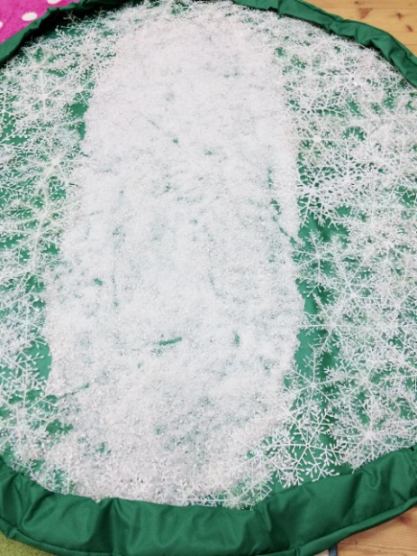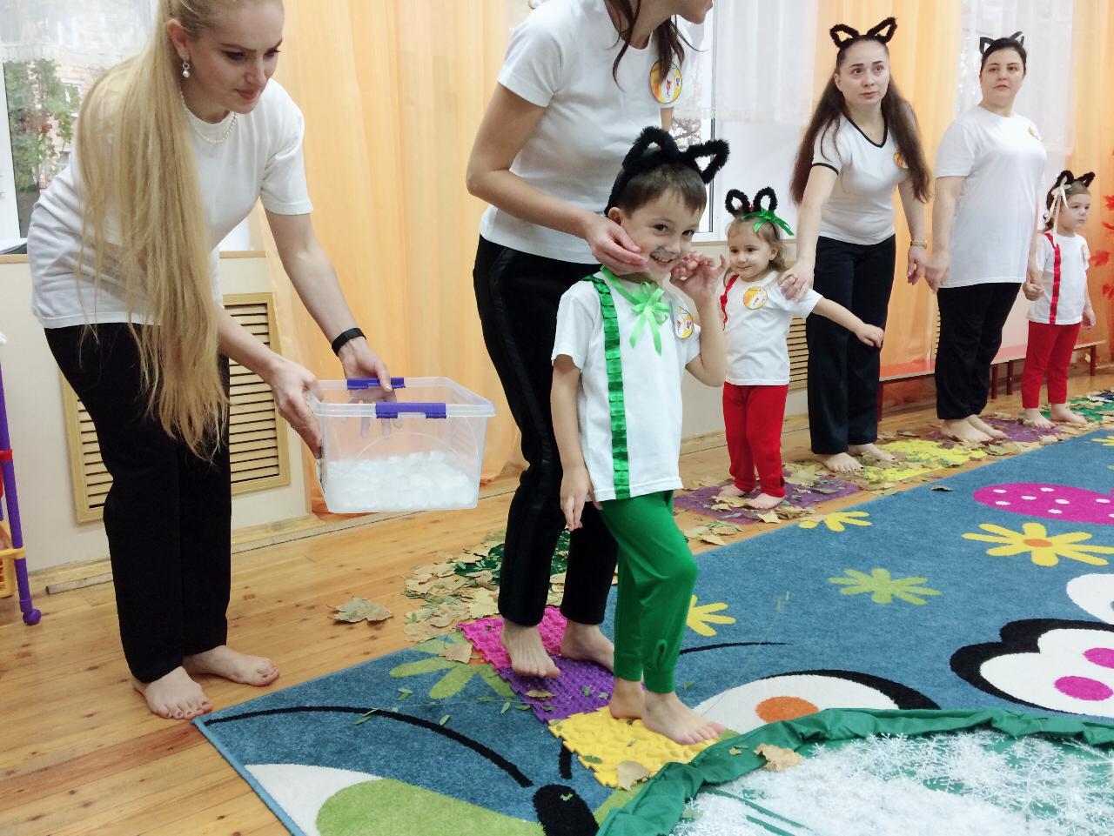

Произвольный бег в чередовании с ходьбой.
Упражнение для восстановления дыхания.
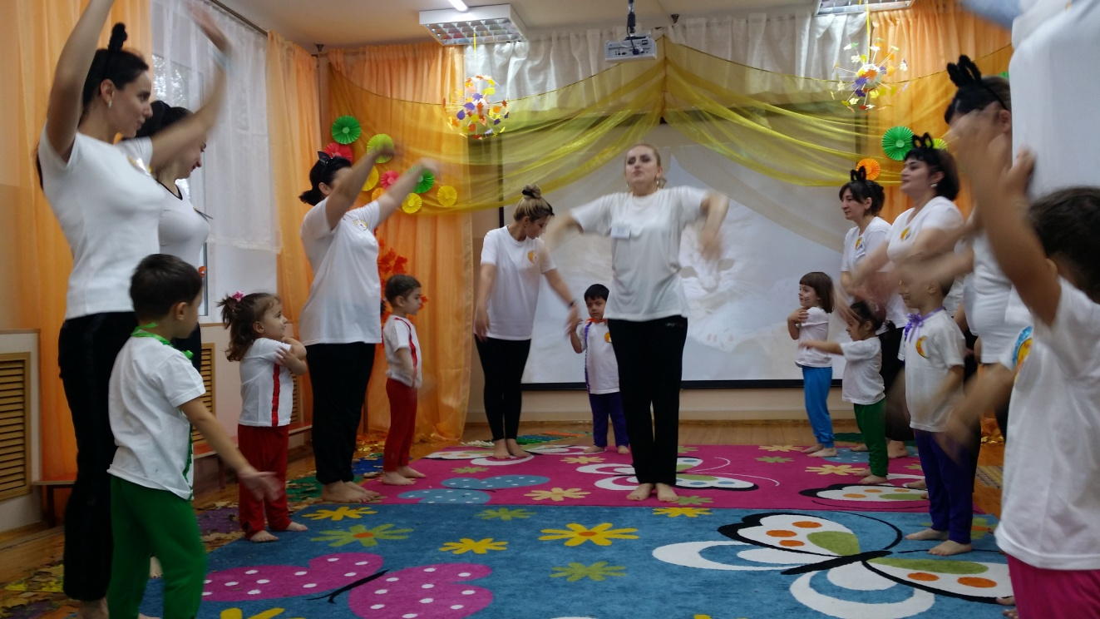
Ведущий: Ну, вот мы размялись! А сейчас давайте встанем полукругом и выполним веселую зарядку с мамами.
2-я часть. Общеразвивающие упражнения в парах:
1. «Вырастайка». И.п.- мама и ребенок стоят лицом друг другу, держась за руки, ноги на ширине плеч. Ребёнок и взрослый поднимают руки через стороны вверх, ребенок поднимается на носочки, мама тянет руки ребенка вверх, поддерживая позу ребенка в течение 5 секунд. Возвращение в исходное положение (повторяется 4-5 раз).
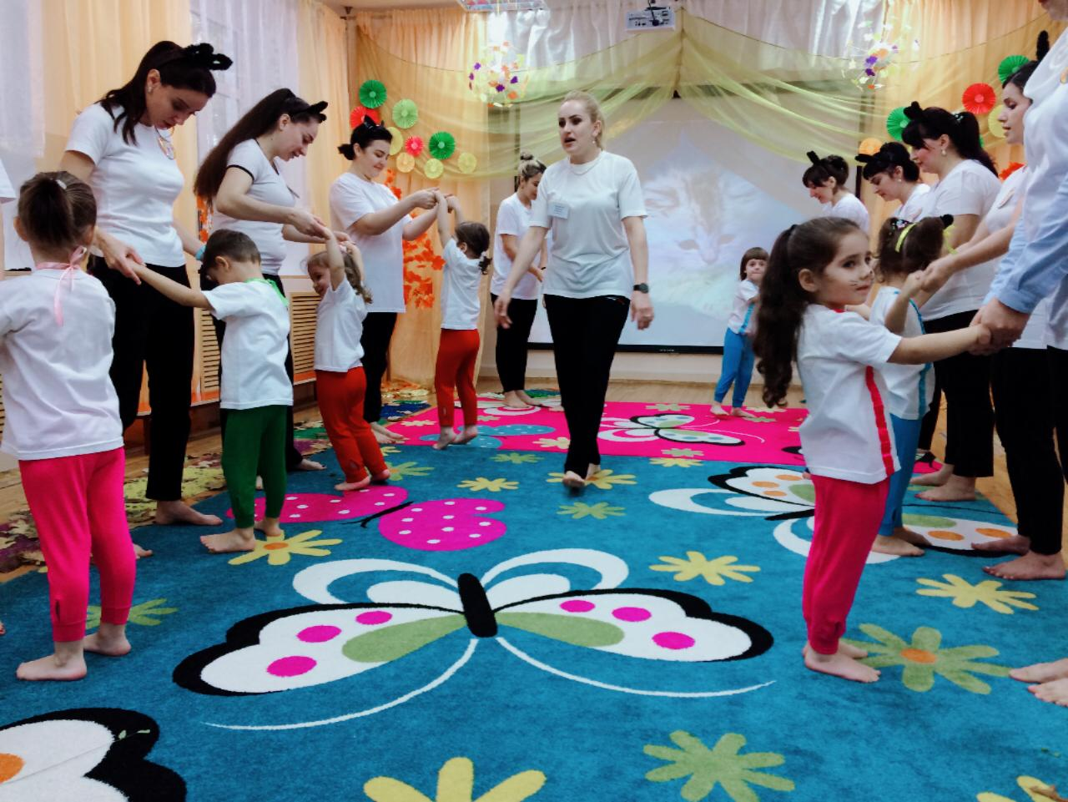
2. «Дай лапку». И.п. – стоя лицом друг к другу, выставив одну ногу вперёд, руки согнуты в локтях перед грудью, ладони соединены. Ребёнок выпрямляет руки в локтях, взрослый упирается ладонями к ладоням ребенка (5 – 6 раз).

3. «Повернись!». И. п. – сидя на полу, ребёнок спиной к родителю, его ноги расположены между ног родителя, а руки соединены. Одновременно повороты взрослого и ребёнка влево - вправо (5 – 6 раз).
4. «Котенок шалит». И.п. – мама сидит на коленях, ребенок лицом к матери обнимает ее руками за шею, а ногами за талию. Мама становится на четвереньки, ребенок старается удержаться.

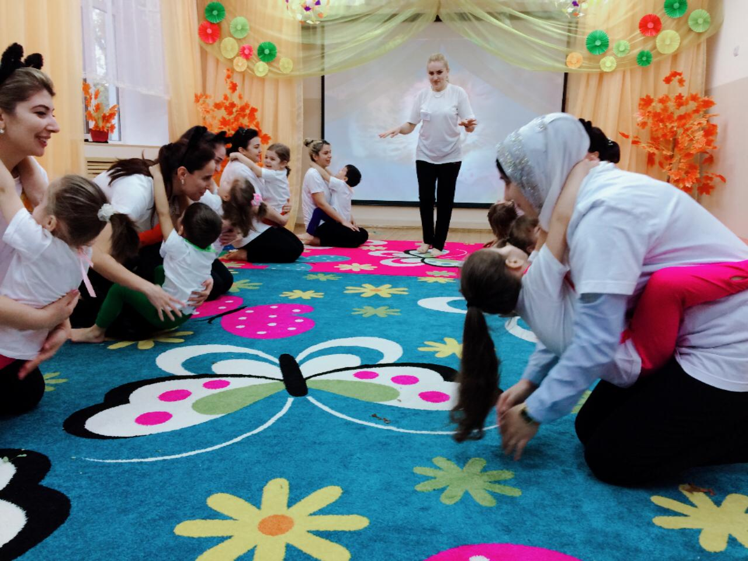
5. «Кошка выгибает спину». И.п. – мамы стоят на носочках, наклонившись к полу и упираясь руками. Дети подлезают на четвереньках в хаотичном порядке (15 секунд).
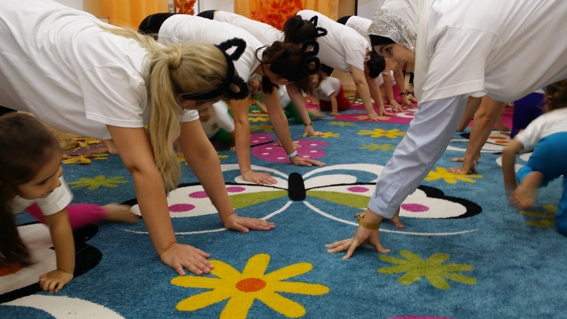
6. «Котята прыгают». Прыжки под музыку с движениями.
Ведущий: Молодцы котятки и мамы-кошки. Отлично справились! Предлагаю всем поиграть вместе.

Основные виды движений: (игровые упражнения).
1 . «Тележка»
Сейчас каждый ребёнок превращается в маленькую тележку, которую взрослый должен довести до ориентира и обратно.
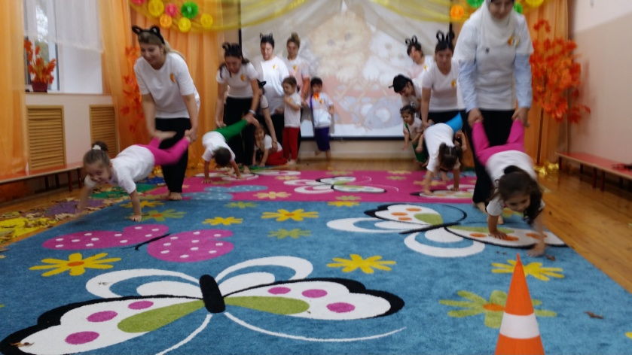
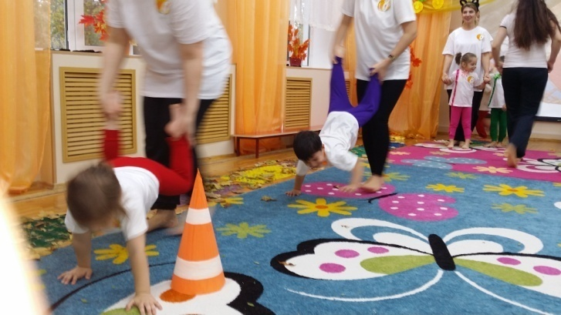
2. «Ходунки»
Ребенок спиной встает на ноги к взрослому, держась за руки, и так надо пройти до ориентира и обратно.

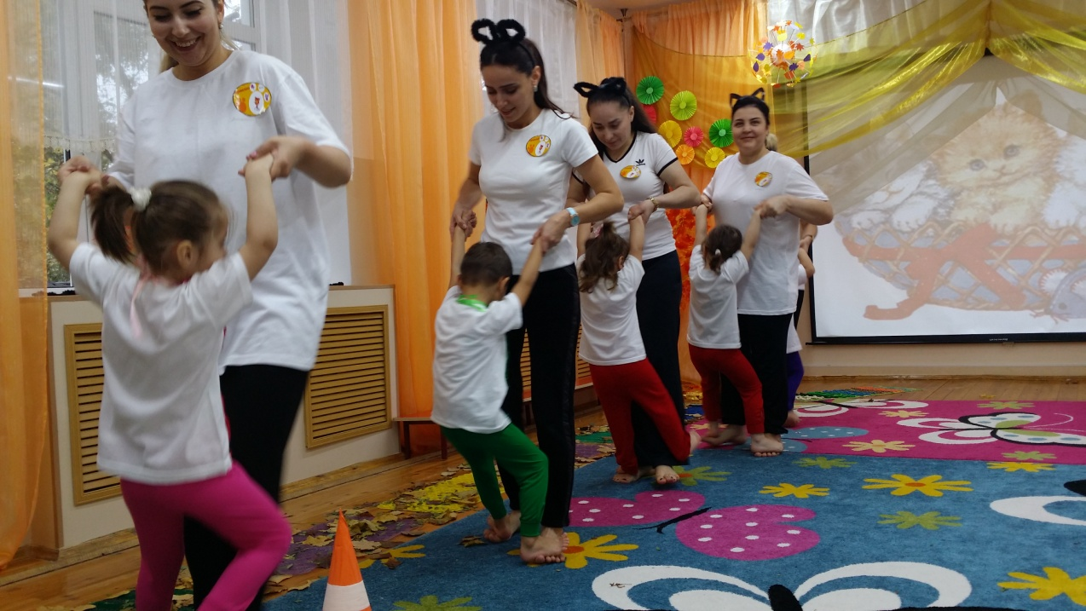
3 . «Боковые прыжки с мячами» в парах по периметру зала.
Ведущий: Какие у нас ловкие, смелые и озорные котятки! Молодцы! Мамы-кошки, вы можете гордиться своими котятами!
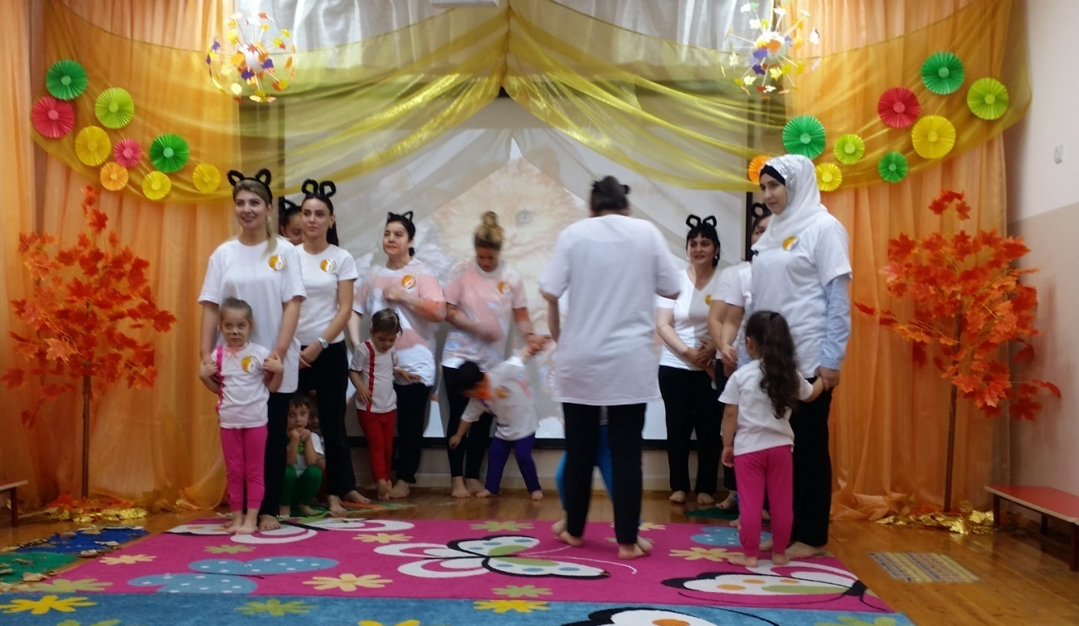
4. «Задуй шарик»
Мамы и дети упираясь руками к полу, дуют на шарик от настольного тенниса или из сухого бассейна, стараясь дыханием покатить мячик.
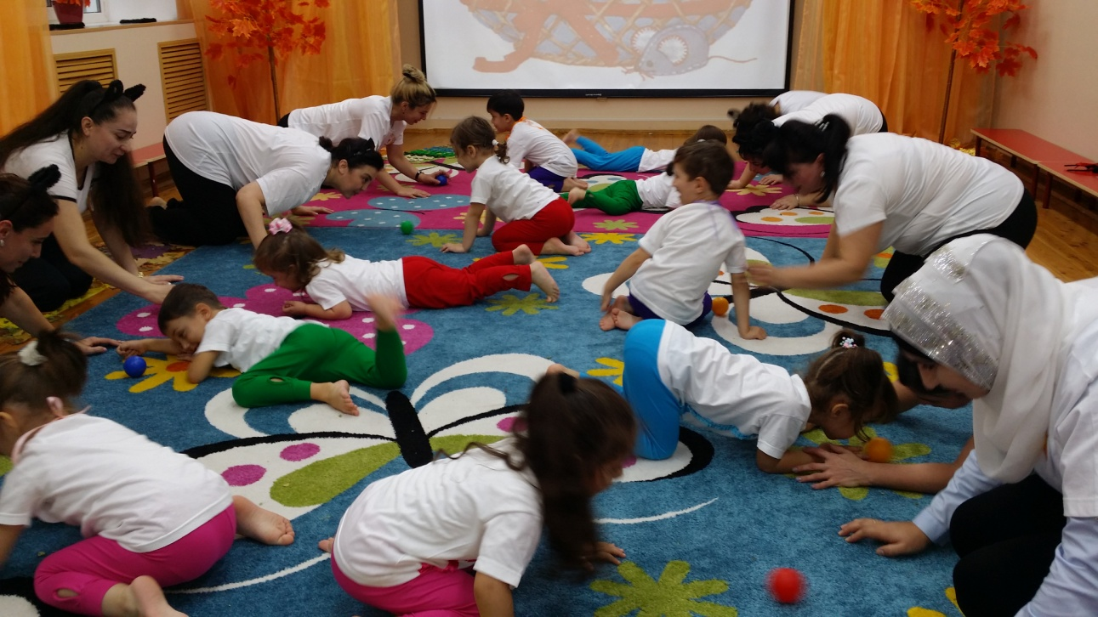

Сюрпризный момент: (слышится жалобное мяуканье) Входит котёнок.
Котёнок: Доброе утро! Меня зовут Шалун (вытирает слёзы, прижимает руку к груди).

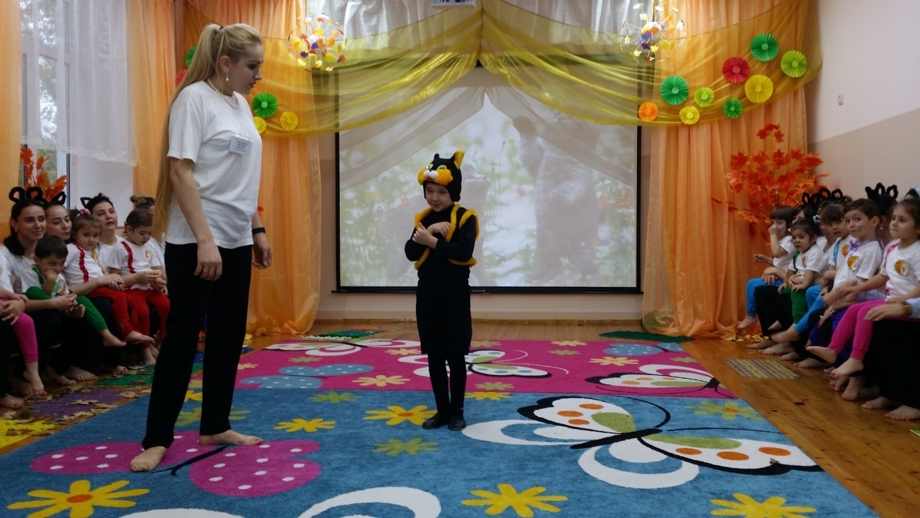 Ведущий: Бедный котик! Что же с тобой приключилось? Котёнок Шалун:
Я Котенок, мяу, мяу,
Потерял я свою маму.
Не могу ее найти,
Помогите к ней пройти!
Нагулялся я сполна
Мне домой идти пора.
Я уже проголодался
И совсем один остался.
Мама, мамочка моя
Ох, не слушал я тебя.
Где теперь тебя искать
И кого на помощь звать!?
А ещё я прыгнул с лавки и поранил свою лапку! (мяукает жалобно). Ведущий: (обращаясь к котятам) Что же нам теперь делать? 1 ребенок: Надо пожалеть Шалуна. 2 ребенок: Надо показать лапу ветеринару. 3 ребенок: Надо забинтовать лапу.
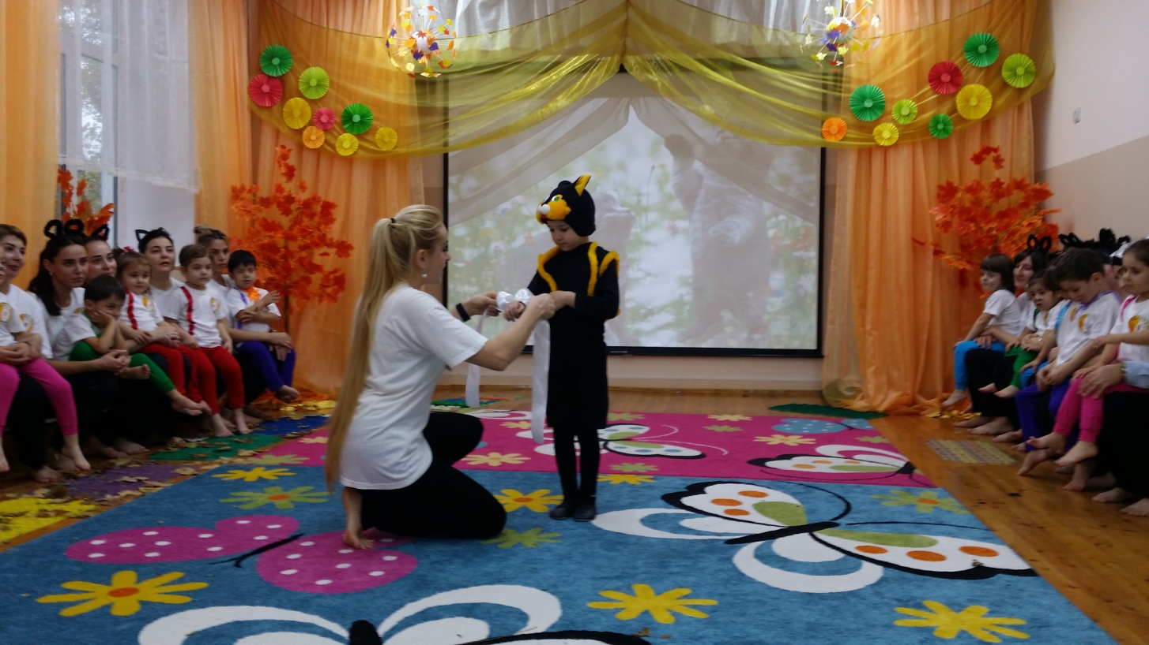
Ведущий: Все правильно, сперва нужно Шалуну оказать первую помощь (берёт бинт и перевязывает лапу). Маленький проказник, маму надо слушать, нельзя убегать из дома. Ну, давай теперь искать твою маму. Какая она, твоя мама?
Шалун: Моя мама самая добрая!
Ведущий: Но ведь здесь все мамы добрые!
Шалун: Моя мама самая ласковая!
Ведущий: И наши мамы ласковые! Правда, ребята?
Слышится голос: Где же, где же мой котенок?
Непослушный мой ребенок.
Не попал ли он в беду.
Я искать его пойду.
Мяу, мяу отзовись
И домой скорей вернись!

(Появляется Кошка – мама Шалуна).
Мама: Ой, нашёлся, Шалун нашёлся! (Шалун подбегает, стыдливо мяукает, вытирает слёзы). Шалун: Вижу мамочку мою
Как же я ее люблю,
Буду маму теперь слушать
Все, что скажет, буду кушать!
Мамочка, я огорчил тебя, мяу! (прижимается)
Мама: Мой любимый и родной, мой котенок озорной!
Ах, ты мой проказник! Ты нашелся - какое счастье! (прижимает к себе, гладит за ушком, Шалун мурлычет)
Больше ты так не шали, никуда не уходи! Шалун: Ребята, я понял, маму надо слушать! Даю вам слово: никогда из дома не уйду без спроса, и буду слушать взрослых!
Ведущий: Ну, раз у нас всё наладилось, предлагаю поиграть! А ты Шалун, как себя чувствуешь, лапка не болит? Шалун: Нет, уже прошло! Ведущий: Тогда присоединяйся к нам!
Игра «Собери бантики» Правила игры: на полу лежат бантики из бумаги и пустые корзиночки. Пальцами ног нужно собрать банты цвета бантика у каждого котёнка. Будьте внимательны!
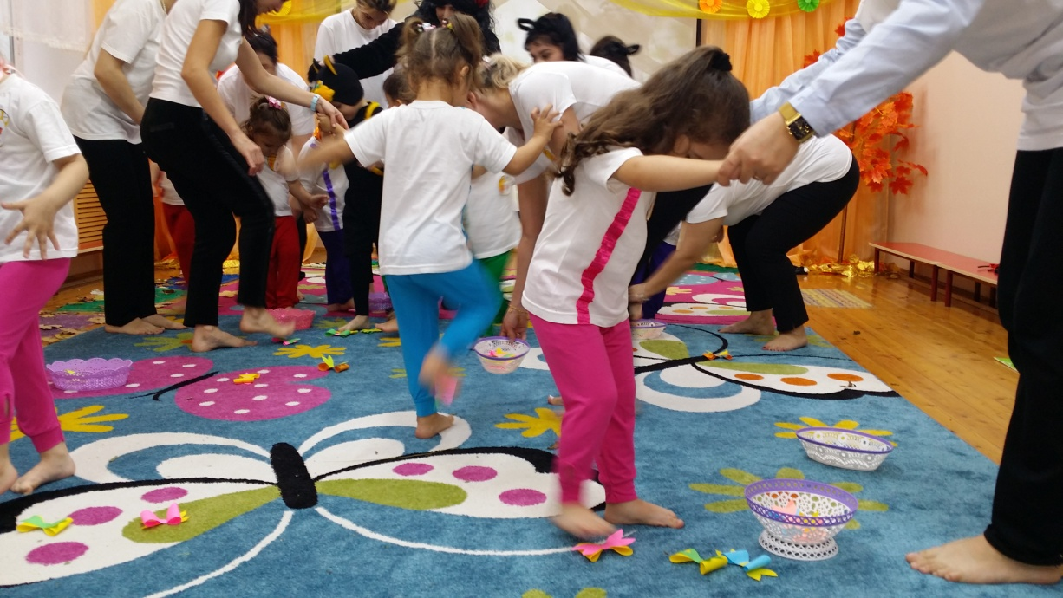
А теперь предлагаю вкусную игру: «Перетягивание сосисок». Правила игры: нужно разделиться на 2 команды и построиться для перетягивания сосисок. Проигрывает та команда, которая переступит через черту.
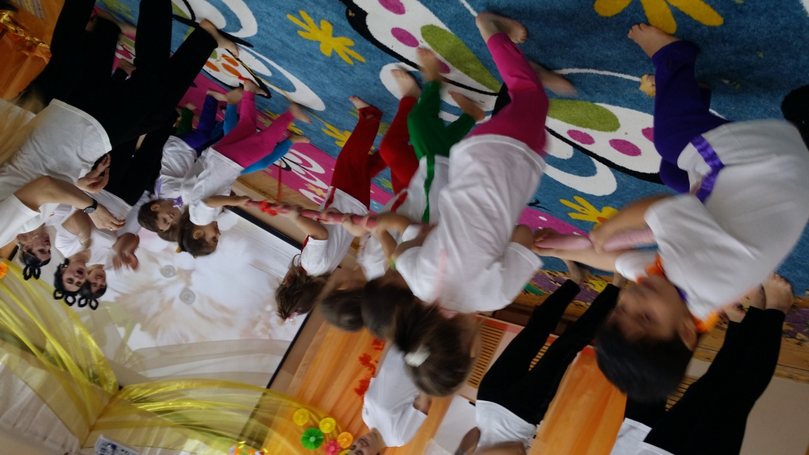
Ведущий: Молодцы котята и мамы-кошки! Наше приключение продолжится в группе. Нас там ждут наши любимые игрушки, книжки и СЮРПРИЗ!!! Мама Шалуна: Позвольте мне поблагодарить вас за помощь Шалуну. И так как, котята просто обожают молоко, вот вам вкусное угощение – «молочные ломтики!»
Все дети берутся за руки и изображают движения котят из м/ф «Три кота» «Мяу-мяу» - Спасибо!
Ведущий: До свидания! До новых встреч! Спасибо за внимание! Дети: До свидания!
